產品資料概要
天利（英國）投資基金
天利英國小型公司基金
2022年7月[*]日
發行人：天利投資管理香港有限公司
本概要提供本產品的重要資料。
本概要是銷售文件的一部分。
請勿單憑本概要作本產品投資決定。
資料便覽
基金經理  （受權公司董事╱ ACD）： | Threadneedle Investment Services Limited
投資經理： | Threadneedle Asset Management Limited（內部委任，英國）
存管處： | Citibank UK Limited
保管人： | Citibank N.A.
全年持續費用#： | 第1 類： | 1.57%
交易頻密程度： | 每日
基本貨幣： | 英鎊
股息政策： | 收入股份： | 若宣佈派息，將每年分派兩次股息
本基金財政年度終結日： | 3 月7 日
最低投資額： | 第1 類： | 首次投資額為2,000 英鎊，其後認購額為1,000 英鎊
# 持續費用數額是基於截至2021年9 月7 日止6個月期間的中期財務報表的年化資產管理費及經營開支總額計算，，並根據所佔該股份類別同期估計平均資產淨值的百分比列示。此數額可能每年皆有出入。
本基金是甚麼產品？
天利（英國）投資基金－天利英國小型公司基金（「本基金」）是天利（英國）投資基金的附屬基金，該公司為於英格蘭及威爾士成立的可變資本開放式投資公司（即互惠基金）。天利（英國）投資基金所在地監管機構為位於英國的金融市場行為監管局（「金融市場行為監管局」）。
目標及投資策略
投資目標
本基金旨在達到長期資本增長，擬在滾存3年期間，表現在扣除開支後勝於Numis小型公司（投資公司除外）指數（Numis Smaller Companies Index ex Investment Companies）。
投資政策
本基金以積極管理，並將其最少90%的資產投資於在倫敦證券交易所上市（主要為在另類投資市場（AIIM）買賣或在Numis小型公司（投資公司除外）指數內包括的小型公司）且在英國居駐或大部分業務均在英國的公司的股份。
本基金從任何行業或經濟界別選擇被視為具備良好股價增長前景的公司，以及對大型公司通常無法接觸的專門增長範疇提供潛在投資參與的小型公司。
本基金通常投資於少於70家公司。基金可在被視為適當的情況下投資於其他證券（包括定息證券）及集體投資計劃（包括由Columbia Threadneedle公司管理的基金）。
本基金亦可持有貨幣市場工具、存款、現金及近似現金。
本基金並不獲准投資於衍生工具作投資目的，但衍生工具可用以減低風險或更有效地管理基金。
Numis小型公司（投資公司除外）指數為一個被廣泛使用作監控英國小型公司表現的基準，其包含以價值計屬最小的10%英國主要上市公司（投資公司除外），提供一個將用作隨著時間對基金表現進行量度及評估的合適目標基準。
使用衍生工具／投資於衍生工具
本基金的衍生工具風險承擔淨額可高達本基金資產淨值的50%。
本基金有哪些主要風險？
投資涉及風險。請參閱銷售文件，了解風險因素等資料。
投資風險
無法保證能達致本基金的投資目標。本基金持有之投資的價值可跌可升，投資者未必能全數收回原本投資金額，非長期持有的投資尤為如此。
波動性風險
本基金的投資的短期價格可能會大升大跌，並可能導致本基金價值出現較大波動。
股本證券風險
本基金所持的股本證券價值或會受多項因素影響。該等證券的價值下滑將會對本基金的價格造成影響。
小型公司風險
本基金投資於小型公司。因此，本基金可能須承受較高的波動性和流動性風險，並較容易受到經濟週期波動的影響。
地域集中性風險
本基金的投資集中於英國。相較於包含廣泛的全球投資組成的基金，本基金的波動性可能更大。
貨幣風險
如投資在以多種貨幣計值的資產，匯率變動可能會影響投資的價值。
投資者貨幣風險
如本基金投資的計值貨幣與閣下投資的計值貨幣不同，匯率變動可能會影響閣下投資的價值。
流動性風險
本基金投資的資產並非總能以不低於公平價值的價格迅速出售。本基金可能須大幅降低售價、出售其他投資或放棄其他更具吸引力的投資機會。
對沖╱基準風險
在不利情況下，或如果受權公司董事或投資經理運用並非與本基金的投資妥為相關的策略，則為對沖及╱或以有效組合管理目的而運用金融衍生工具或會變得無效。這可能導致本基金遭受重大損失。
本基金過往表現如何？
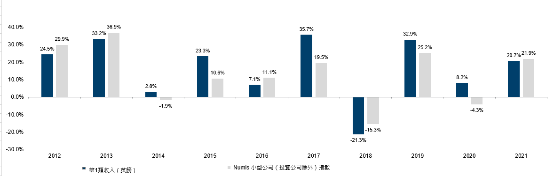
- 過往表現的資料並非未來表現的指標。投資者未必能取回全部投資本金。
- 表現以曆年底資產淨值比較為計算基準，並已計及股息再投資。
- 以上數據列出所示曆年內該股份類別價值上升或下跌的幅度。表現數據以歐元計算，包括持續費用，但不包括閣下可能須支付的認購費及贖回費。
- 基金推出日期：1995年2 月28 日
- 第1 類收入（英鎊）推出日期：1995年2 月28 日
- 基金經理認為第1 類收入（英鎊）股份（亦即以本基金的主要投資貨幣計值的零售股份類別）是最合適而具代表性的股份類別。
- 本基金的基準為Numis小型公司（投資公司除外）指數。請參閱發售文件了解有關基準的進一步詳情。
本基金是否提供任何保證？
本基金並不提供任何保證。閣下未必能全數收回投資本金。
投資本基金涉及哪些費用？
閣下或須繳付的收費
閣下就本基金股份交易須繳付以下費用。
費用 | 您須繳付
認購費  （認購費用） | 第1 類：最高為投資總額的5.00%
轉換費及交換費 | 轉換為其他基金股份。為免生疑問，閣下僅可轉換為證監會在香港認可的基金：最高為所認購股份所屬類別的首次認購費金額  交換為本基金內其他類別：零
贖回費  （贖回費用） | 零
基金的持續費用
以下費用將從本基金中扣除，閣下的投資回報將會因此減少。
 | 每年收費率
管理費* | 第1 類：資產淨值的1.40%
保管費 | 視乎持有資產所在國家，最高為保管人持有資產的0.44%
表現費 | 不適用
行政費*  （持續向受權公司董事支付的登記費用及一般費用） | 第1 類：資產淨值的0.15%
存管處收費* | 資產淨值的0.01%
* 根據金融市場行為監管局規則，至少提前60 日向受影響股東發出事先通知後，該等費用可予上調。
其他費用
本基金股份交易或須繳付其他費用。
其他資料
- 於各交易日中午12時（英國時間）之前經受權公司董事收妥由閣下提出的認購及贖回股份的要求，一般按隨後釐定的本基金資產淨值執行。香港代表╱閣下的分銷商可能就接收投資者的要求設定不同的截止時間。請向分銷商查詢其內部交易截止時間。
- 本基金於英格蘭及威爾士各營業日計算資產淨值，股份價格每日於網站www.columbiathreadneedle.com公佈。
- 歡迎瀏覽www.columbiathreadneedle.com¹ 查閱向香港投資者提供的其他股份之過往表現資料。
重要提示
閣下如有疑問，應諮詢專業意見。
證監會對本概要的內容概不承擔任何責任，對其準確性或完整性亦不作出任何聲明。

證監會未審核該網站內容。該網站可能載有未獲認可向香港公眾銷售及不供香港投資者投資的基金相關的資料。

